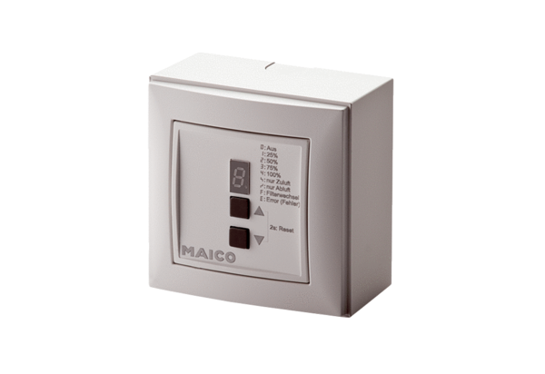Řízení přívodu vzduchu RLS 4 APObsah dodávky: 1 kusSortiment: K
Typové číslo: 0157.0843Výrobce: MAICO

